Комнатный модульSimple MMI 7 Days

7-дневный программируемый - проводной
РУКОВОДСТВО ПО ПРИМЕНЕНИЮ

7-дневный программируемый комнатный модуль Simple MMI 7 Days – это удаленный интерфейс пользователя (или комнатный модуль), с коммуникацией по протоколу OpenTherm™, который предназначен для полного управления котлом и комфортного управления температурой в помещении. С помощью двухсторонней коммуникации с котлом, комнатный модуль Simple MMI позволяет пользователю осуществлять автоматическое управление температурами центрального отопления (ЦО) и горячего водоснабжения (ГВС) в случае установки котла в помещении или за его пределами.  Комнатный модуль Simple MMI 7 Days подходит для широкого спектра применений, таких как:  - центральное отопление или комбинированные котлы;  - домашние воздушные обогреватели, накрышные воздушные обогреватели и сплит-системы;  - тепловые насосы.  Он пригоден для использования в уже существующих устройствах, которые поддерживают протокол OpenTherm™,или в комбинации с котловой автоматикой Honeywell.  МодульSimple MMI 7 Days, используемый в сочетании с котловой автоматикой Honeywell являет полностью законченный комплект оборудования и представляет легкое в использовании решение для ОЕМ-заказчиков. |  | 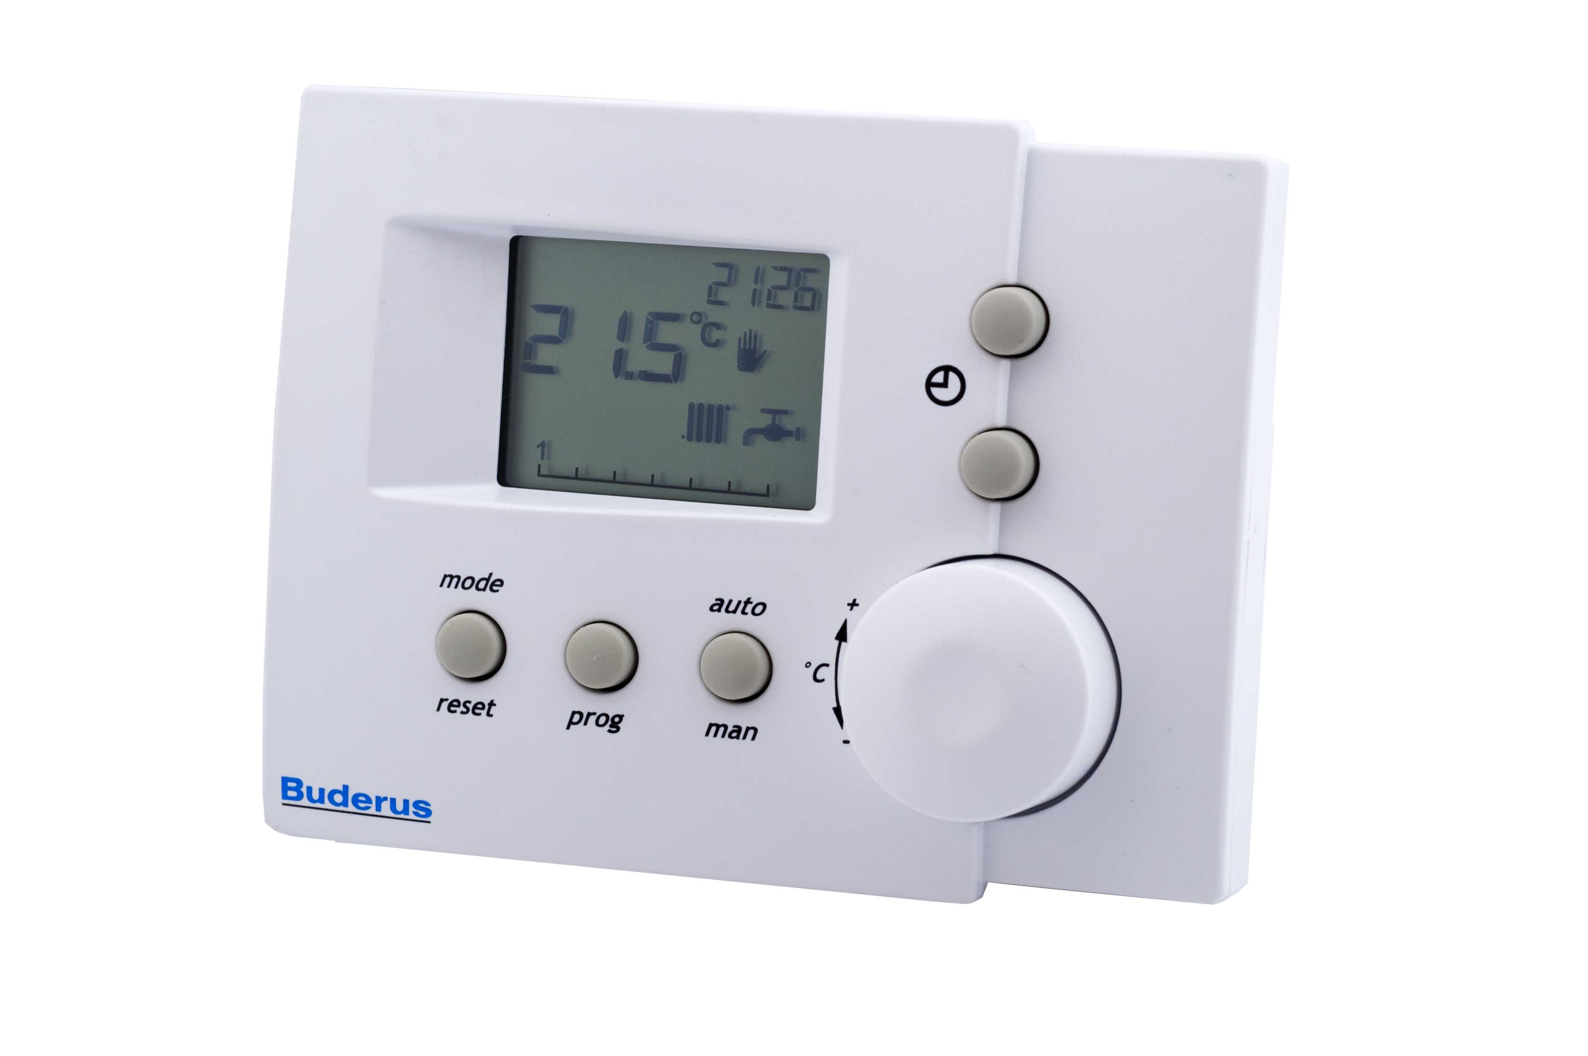  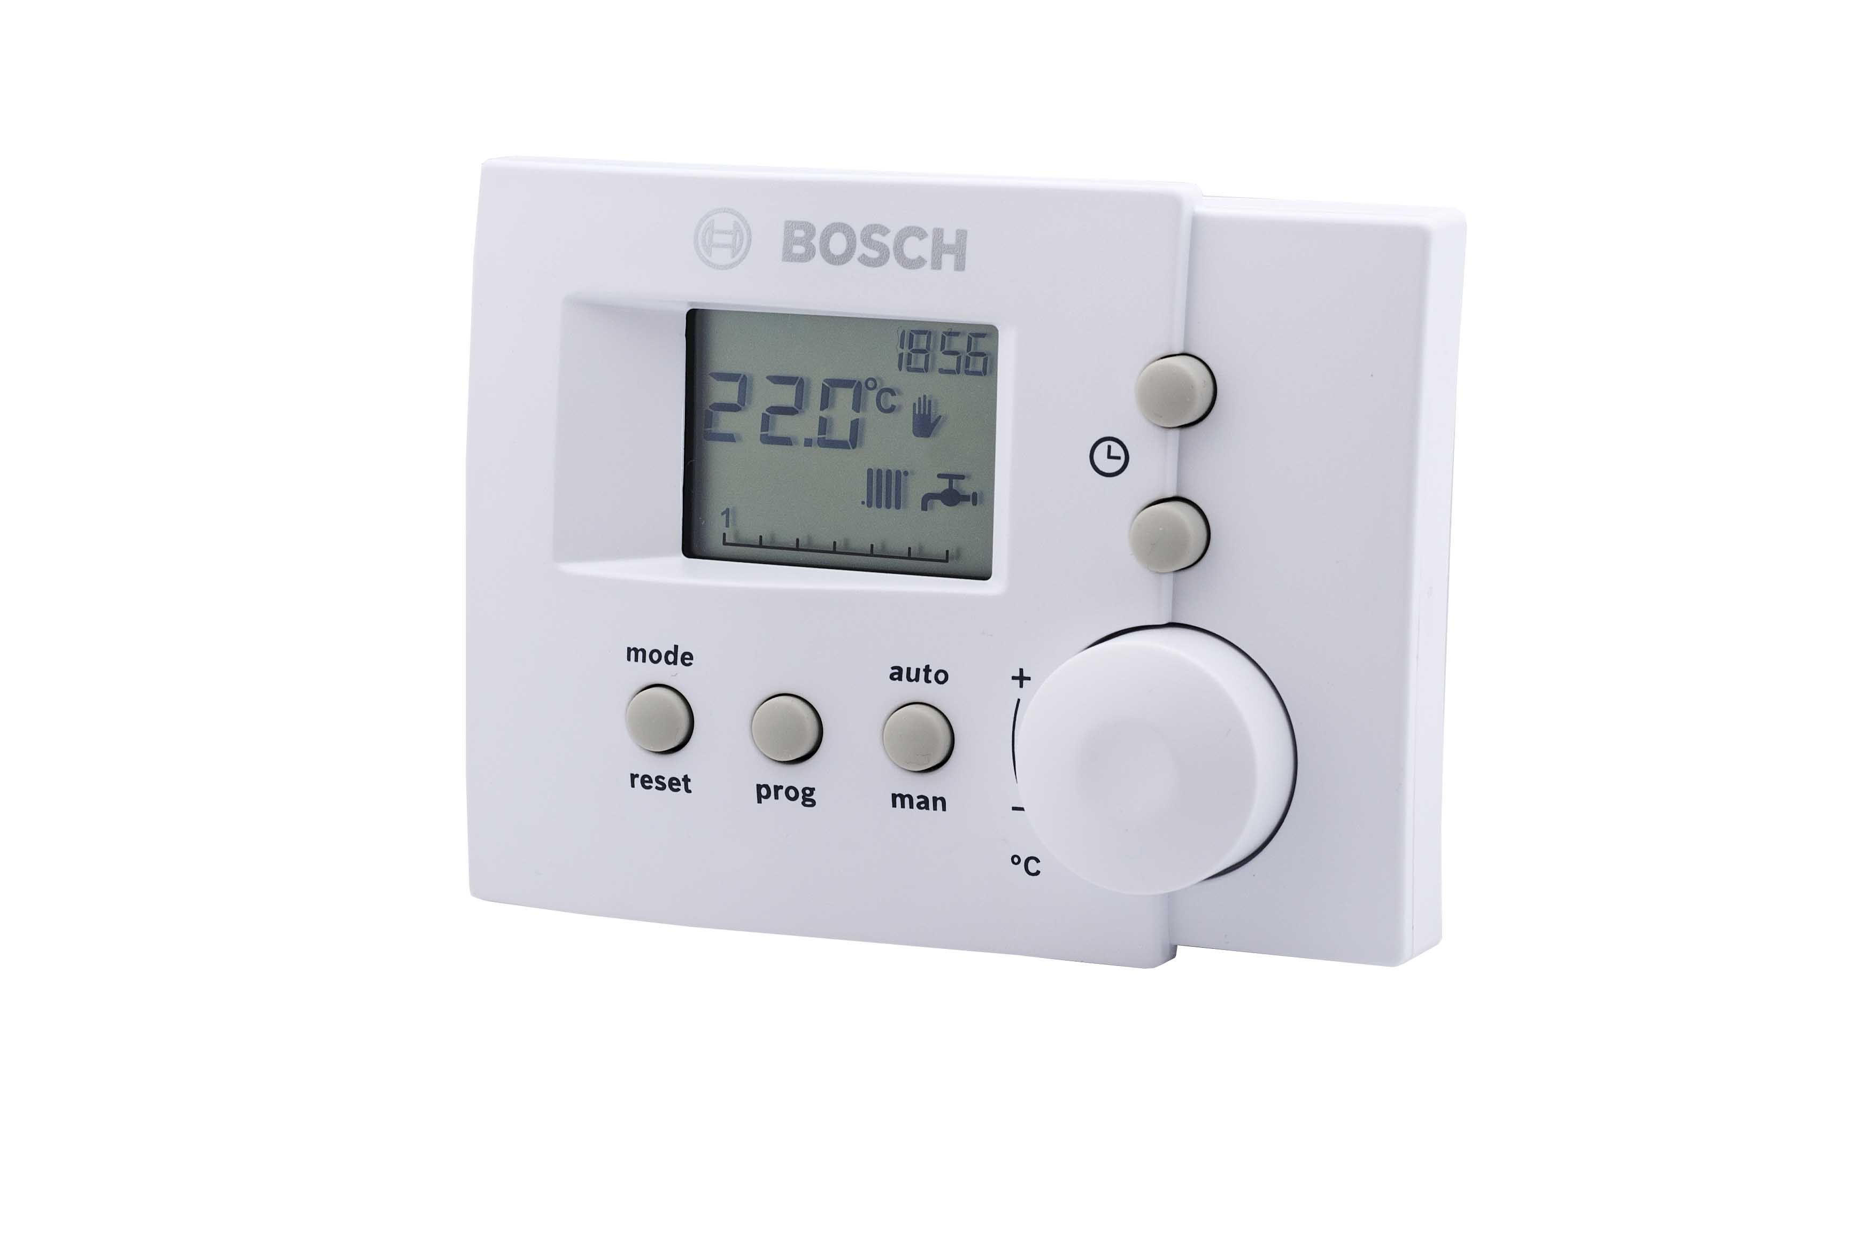  Рис. 1: Модуль Simple MMI 7 Days: CR12004 (с логотипом Buderus) и CR12005 (с логотипом Bosch) – проводная версия
Характеристика | Преимущества
Легкое и интуитивное управление температурой в помещении (ЦО) и воды (ГВС) | Поворотное колесико для легкого и интуитивного управления температурой в помещении и ГВС. Модуляция котла осуществляется на основании температуры в помещении.
7-дневная временная программа | Предустановенные программы с 6 программируемыми точками переключения. Функция ручного управления.
Графический ЖК дисплей | Графический ЖК дисплей с числовыми символами и графическими иконками. Имеется задняя подсветка).
Отображения данных | Отображение данных о температурах в помещении и на радиаторах, температуре наружного воздуха, статусе горелки и ошибках котла.
Сброс блокировки | Удаленный сброс блокировки котла в случае его ошибок (в соответствии с максимальным количеством попыток сброса, определяемым схемой котла).
Установка параметров котла (сервис) | Скрытое меню с информацией и возможностью изменения параметров котла.
Коммуникация | Коммуникация с устройствами через протокол OpenTherm™ |  | 
Наличие беспроводной версии | Использование беспроводного модуля позволит с легкостью установить беспроводное соединение между модулем Simple MMI и котлом, что позволит сэкономить на работах по монтажу.
Применения

Модуль Simple MMI 7Days изначально задуман как OEM-продукт. Он ирменяется в применениях, где учавствует котел OpenTherm™. Модуль выпускается в двух модификациях - проводной и беспроводной, как показано на следующих картинках. Проводная и беспроводная версии полностью идентичны в функционале и интерфейсе пользователя.

Проводная версия

“Проводной” Simple MMI 7Days (CR12004 и Cr12005) подключается к котлу посредством двухполюсного кабеля низкого напряжения (как описано в технической спецификации на протокол OpenTherm™).

Дополнительного источника энергии не требуется.

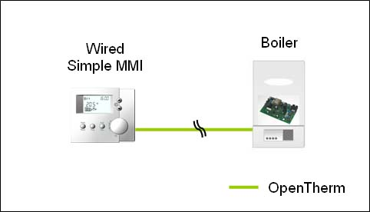

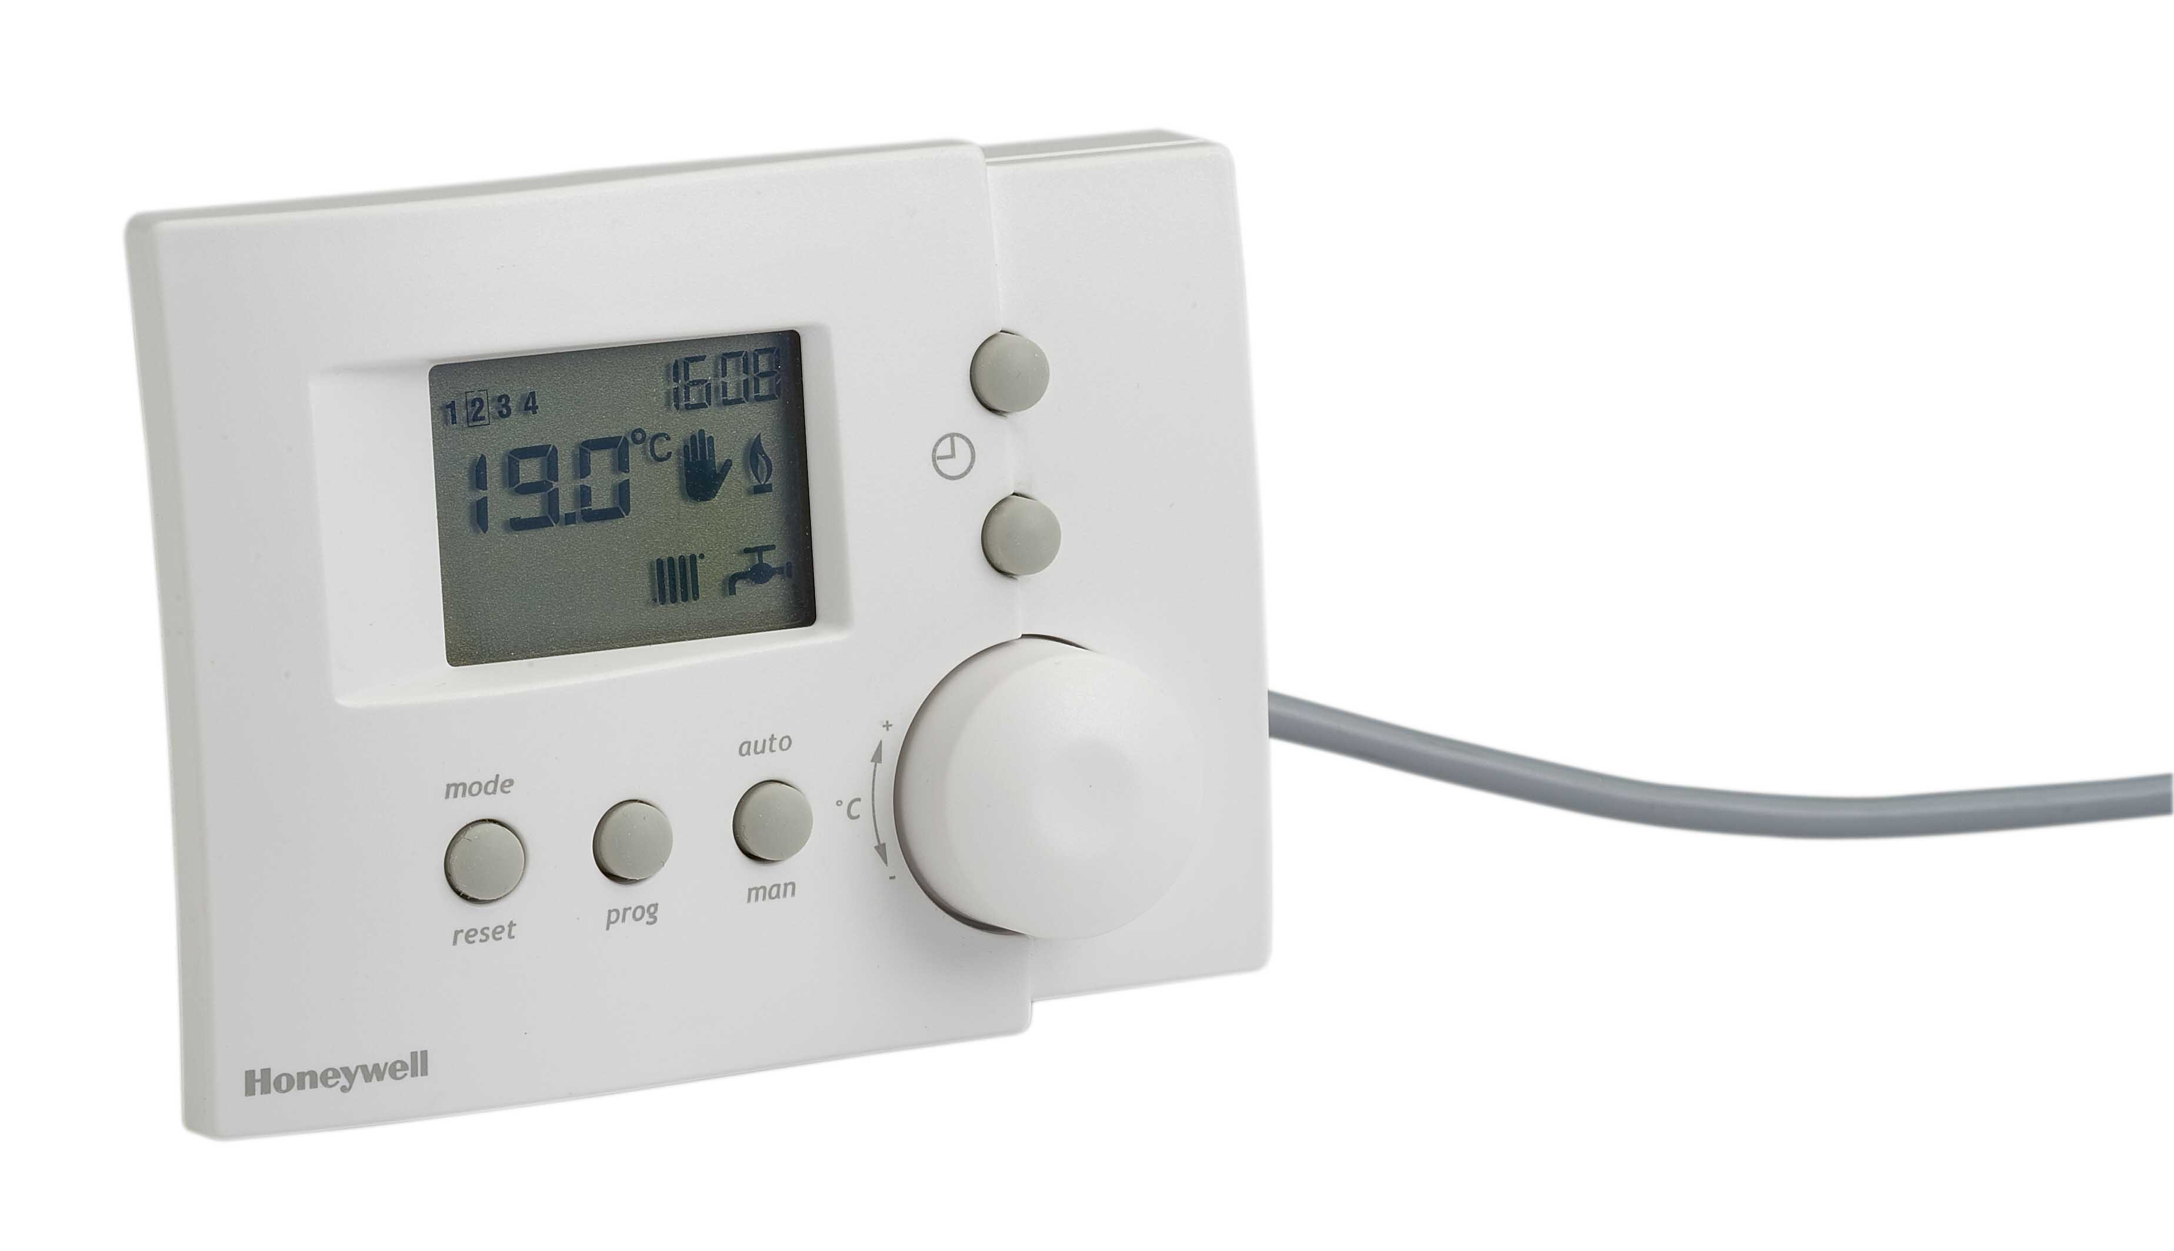

к электронному контроллерку котла

Рис 2: Проводной модуль Simple MMI 7Days (с логотипом Buderus) с двухполюсным кабелем. Этот кабель должен быть подключен к интерфейсу Open Therm контроллера котла.

Основные характеристики
Проводной модуль Simple MMI 7Days – как показывает название – очень простой комнатный модуль (или пользовательский интерфейс) для полного управления котлом и управления температурой в помещении. С помощью этого программируемого модуля возможно управлять системой отопления, обеспечивая комфортную температуру и экономию энергии путем модуляции котла.

Модуль Simple MMI, используя протокол OpenTherm™ как двухсторонний канал связи, предоставляет пользователю возможность полного управления котлом, а также получение от него различных важных данных.

Вот основные доступные функции:

- отображение реального времени;
- отображение реального дня недели;
- отображение реальной температуры в комнате и температуры уставки;
- корректировка значения уставки;
- Семидневная временная программа с 2-6 независимыми точками температуры для каждого дня;
- отображение системных значений.

При необходимости, опциональный модуль RF может быть подключен для беспроводной коммуникации с котлом. Таким образом, Simple MMI сможет быть установлен без порчи ремонта и без необходимости установки проводного соединения между модулем и котлом.

Модуль Simple MMI отображает ряд иконок, которые призваны облегчить и сделать более интуитивным управление котлом.

Элементы управления / Структура экрана

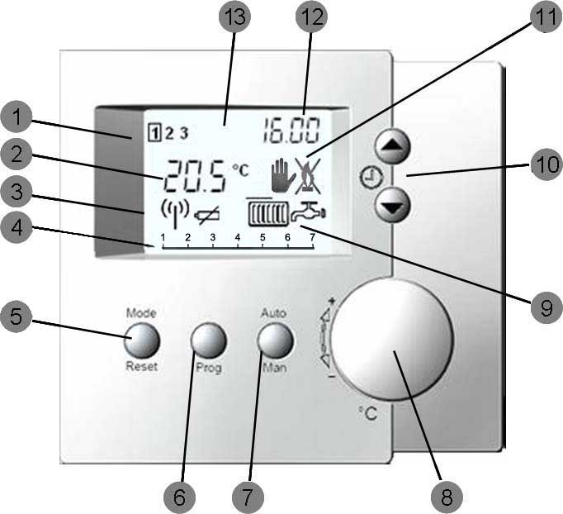 | - Точки переключения от 1 до 6 # (Выделенный период является активным в данный момент)  - Температура в комнате  - Индикатор RF соединения и заряда батареи  - Дни недели  - Кнопка управления режимом котла: ВКЛ, ВЫКЛ или только режим ГВС. Сброс в случае ошибки котла.  - Кнопка программирования точек переключения и температур котла.  - Кнопка автоматического или ручного управления  - Поворотно-нажимная кнопка: информация о котле и управление  - Символы ЦО и ГВС  - Кнопки установки времени  - Иконки ручного управления и статуса пламени  - Индикация времени  - ЖК экран
Рис 3: Проводной программируемый Simple MMI 7Days – интерфейс пользователя.
Предложение по организации системы
Honeywell предлагает широкую линейку оборудования для бытовых, коммерческих и промышленных систем отопления.
Honeywell может помочь OEM-заказчикам расширить свой бизнес - одновременно со снижением цен, увеличением маржинальности и возможностью предложить полные технические решения своим клиентам.
Honeywell тестирует и аттестует свою продукцию как отдельные устройства, а также в составе системы, чтобы сформировать полное техническое решение, что обеспечивает отличную производительность, качество и надежность.
Honeywell производит продукцию для каждых ключевых областей котловой автоматизации: безопасность котла и умное управление, управление газом, гидравликой, а также местное и удаленное управление.

Simple MMI и зонный контроллер

Модулирующий зонный контроллер (SZ10004): Задачей зонного контроллера является управление температурой подачи для различных комнат с помощью модулирующего комнатного управления.

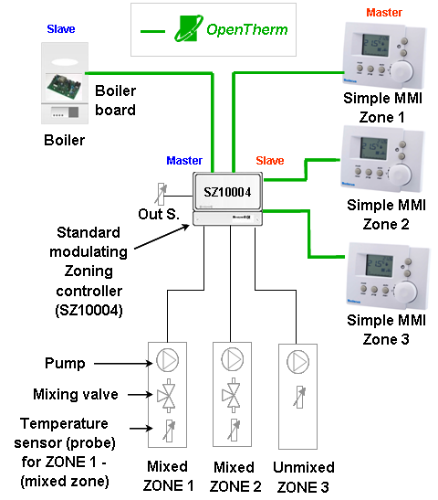 | Пример 1  Мульизонное применение с зонным контроллером (3 зоны/комнаты)  Зонный контроллер SZ10004 управляет температурой подачи для различных комнат. С помощью модулирующего модуля Simple MMI, пользователь может программировать различные температуры и времена для каждой комнаты.  - 3 проводных программируемых Simple MMIs 7Days  - 1 модулирующий зонный контроллер  - 1 электронная плата котла (с поддержкой OpenTherm)

Рис 4: комбинация модулирующего зонного контроллера (SZ10004) и 3 проводных программируемых модулей Simple MMIs 7Days.
Установка

Установка проводного модуля Simple MMIs 7Days очень проста и безопасна. Благодаря низковольному питанию (кабель OpenTherm™), модуль Simple MMI может быть установлен любыми квалифицированными монтажниками или сантехниками без образования электрика.

Проводной

Проводной модуль Simple MMI может быть подключен непосредственно к оборудованию OpenTherm™ (длина кабеля до 50м) с помощью двухполюсного кабеля, как указано в разделе «Технические характеристики». Он легко крепится на стену с помощью винтов.

РАСПОЛОЖЕНИЕ  Модуль Simple MMI 7Days является элементом управления системай отопления и, поэтому, ДОЛЖЕН быть размещен в месте с хорошей циркуляцией воздуха, в месте со средней комнатной, на внутренней стене на высоте 1,5 м от пола.  Не следует распологать модуль вблизи источников тепла (радиаторов, каналов горячего воздуха, телевизоров или светильников), возле дверей и окон, а также на отрытом солнце.  МОНТАЖ  Модуль может быть:  - смонтирован прямо на поверхности стены;  - смонтирован на настенной клеммной коробке. | 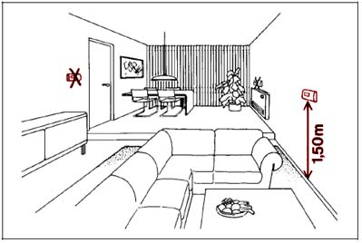

Обзор OpenTherm™
Характеристики…
Протокол OpenThermTM – это независящая от производителя система коммуникации между модулирующими элементами системы отопления (центральное отопление и воздушные обогреватели) и комнатными модулями. Система состоит из коммуникационного протокола и спецификации интерфейса. OpenThermTM сочетает простую технику монтажа с высокой функциональностью и возможностями будущего расширения.
OpenTherm – это стандартный протокол. Это означает, что все отопительное оборудование и контроллеры могут работать вместе без всяких проблем. Во всех случаях рекомендуется проводить тест на совместимость, чтобы опеспечить надежное соединение.
Тенденция к высокоэффективному котловому оборудованию с газовой/воздушной модуляцией, прослеживаемая в современной технологии котлов, создала необходимость в двусторонней системе коммуникации между котлом и комнатными модулями. Производители котлового оборудования выводят на рынок модулирующие системы центрального отопления. Эти системы предлагают более высокую эффективность и уменьшенную нагрузку на окружающую среду, а также повышенный уровень комфорта. Модуль Simple MMI 7Days, при помощи протокола OpenThermTM может использоваться для управления устройством, а также для чтения и изменения его параметров и другой информации, типа ошибок и данных о неисправностях.

Продукция, использующая протокол OpenTherm мжет быть идентифицирована логотипом OpenTherm

…и о премуществах...
Использование протокола OpenThermTM дает большие преимущества всем игрокам: OEM, монтажникам, конечным пользователям, а также, конечно снижает нагрузку на окружающую среду.

 | для OEM-ов:  - растет количество производителей с поддержкой OpenTherm  - больший рынок благодаря высокому выбору оборудования  - свобода в построении собственных функций  - легкость в реализации  - поддержка от Ассоциации Open Them |  | для монтажников:  - Монтаж сравним по простоте с монтажом обычного выключателя  - 2 проводное подключение низкого напряжения  - нет регулировок или настроек  - проверка замыканием соединения  - статус котла на дисплее  - идентификация продуктов логотипом  - широкий выбор продукции
 | для конечных пользователей:  - увеличенный комфорт  - меньшая стоимость  - больший выбор продукции  - удаленное управление  - увеличенный срок службы  - расширенный функционал  - не требует элементов питания  - готовность к дальшейнему расшрению |  | для окружающей среды:  - меньше загрязнений  - не требуются батарейки  - меньшее потребление энергии  - меньше влияние на окружающую среду

Технические Характеристики

Проводной программируемый модуль Simple MMI 7Days

Механические характеристики
Цвет корпуса | Белый RAL 9003
Материал корпуса | ABS, вторичный
Материал настенной монтажной панели | Серый PANTONE 4C
Цвет настенной монтажной панели | ABS, вторичный
Цвет кнопок MODE/RESET – PROG – AUTO/MAN – UP/DOWN | Серый PANTONE 4C
Материал кнопок MODE/RESET – PROG – AUTO/MAN – UP/DOWN | Силикон
Цвет поворотно-нажимной кнопки | Белый RAL 9003
Материал поворотно-нажимной кнопки | ABS, вторичный
Краска инструкций на корпусе | Серый PANTONE 8C

Основные характеристики
Диапазон измерения датчика комнатной температуры | 0°C ÷ 45°C
Точность датчика комнатной температуры | Мин +/- 0,5°C при 20°C - макс. +/-2,8 °C при 0 до 45°C
Разрешение датчика комнатной температуры | 0,1°C мин внутри рабочего диапазона
Диапазон выбора температур для функции таймера | 10 ÷ 39°C
Шаг выбора температуры | 0,5°C
Время зарядки резервного конденсатора | 1 час
Время для резервирования данных (TIME и выбранный FUNCTIONAL MODE) | минимум 5 часов

Окружающая реда
Диапазо рабочих температур | 0÷40°C
Диапзон температур для транспортировки и хранения | -20÷55°C
Относительная влажность | 10% ÷ 90%, без конденсата
Защита окружающей среды | IP 30 минимум

Механические характеристики
Геометрические размеры | 100 x 78 x 37 м

Электрические характеристики и соединения (см. специйикации See OpenTherm™)
Допустимое сечение проводов | 0,15-0,75 мм2
Тип | Не витая
Максимальная длина | 50 м
Максимальное сопротивление | 2 * 5 Ом
Полярность соединения | Без полярности

Информация для заказа и артикулы
Таблицы 1-3 дают информацию для заказа модулей Simple MMI 7Days, электронных контроллеров котла, зонных контроллеров, интерфейсов пользователя, аксессуаров и сопутствующих продуктов.

Таблица 1: Программируемый модуль Simple MMI 7Days – стандартный Honeywell
Артикул | Описание | Вид
CR12002 | Simple MMI 7-Day program, проводная версия | 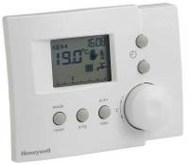
CRF12102 | Simple MMI 7-Day program, беспроводная версия |  | 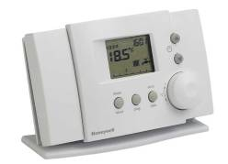

Таблица 2: Программируемый модуль Simple MMI 7Days – с логотипом Buderus и Bosch
Артикул | Описание | Вид
CR12004 | Simple MMI 7-Day program, проводная версия, с логотипом Buderus
CR12005 | Simple MMI 7-Day program, проводная версия, с логотипом Bosch

Таблица 3: Зонный контроллер
Артикул | Описание | Вид
SZ10004 | SZ10004 is a modulating zoning designed to be fully integrated into a heating appliance or to be used as a field device (stand alone). Plastic housing available. It can be connected to the appliance via OpenTherm and and can be used in combination with Opentherm Simple MMI. | 